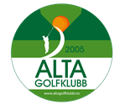

Årsmelding
Alta Golfklubb

2022

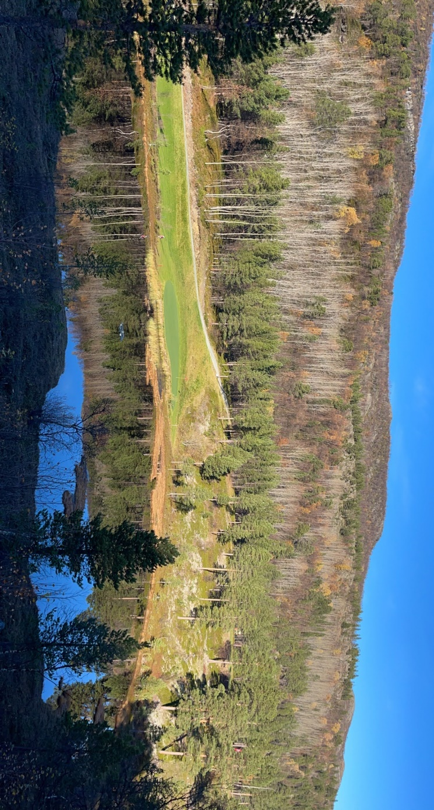

Styret har bestått av:
Leder: Bår Røkenes
Nestleder: Oddvar Uglebakken
Styremedlem: Eva Haldorsen
Styremedlem: Stian Strand
Styremedlem: Gørill Føleide
Styremedlem: Bjørnar Bull
Styremedlem: Janne Håkegård
Varemedlem: Kåre Simensen
Varemedlem: Jørn Sjøgren

Leder for komitéene/utvalgene:

Sportsligutvalg: Stian Strand
Ivaretakelse: Oddvar Uglebakken
Turneringsutvalg: Eva Haldorsen
Baneutvalg: Bjørnar Bull
Økonomiutvalg: Jørn Sjøgren
Markedsutvalg: Roar Johansen
Husutvalg: Roar Johansen
Kontrollutvalg: Ivar Leinan og Leif Rasmussen
Kjetil H Nilsen (vara)
Valgkomité: Tor Sara (leder)
Ann Kristin Wirkola og Ingar Olsen (medlemmer)
Målfrid Nøstbakken (vara)
Golfforum: Bår Røkenes og Roar Johansen
Idrettskrettsting: Kåre Simensen
Ekstraordinært
Idrettskrettsting: Kåre Simensen

Det ble i 2022 avholdt 8 styremøter hvor 51 saker ble behandlet. Styreleder har brukt mye tid til å delta aktivt i møter som er avholdt i komiteene.

Prioriterte oppgaver i 2022:

- Planlegging av sesongen.
- Arrangere turneringer i regi av klubb og samarbeidspartnere.
- Rekrutteringsarbeid, veien til golf kurs (pilot klubb i regi av forbundet, for opplæring av nye golfere), videreutvikle tilbud.
- Utvikle treningstilbud og utdanning av instruktører.
- Dugnad og bane pleie i samarbeid med parken.
- Ferdigstillelse av spillefelt hull 1 venstre side.

- Drift av kafe, klubbhus og proshop. Klubben har vært kontaktklubb i Finnmark for NGF sin satsing på regional utvikling.
- Sensommer og høst ble vår aktivitet rundt ivaretakelse, ung voksen og barneaktiviteter evaluert. Dette medførte at en gruppe ble nedsatt av utvalgsledere, trener, trener 1 ressurser og andre for å lage et nytt konsept rundt sesongen 2023.
- I løpet av høsten har Abner med hjelpere tatt en gjennomgang av små og litt større oppgaver, i stor grad forskjønning, oppgaver som Abner trenger hjelp til.
Oversikt over disse oppgavene er laget og vil bli hengt opp i garderobegangen. Dette har vært etterspurt av våre medlemmer.
- Igangsatt «Marshall funksjon, vert» for å kvalitetssikre: bestilling tee time med riktig utgang, betaling og info.
- Vår gamle simulator ble erstattet med en ny Trackman simulator i februar måned.

Dugnader
Vår klubb blir i stor grad drevet på dugnad. Alt fra klargjøring av banen før sesong åpning, kosting av greener, raking av bunkere, kIipping, verkstedarbeid, flaggbytting, ballplukking, beplantning, vanning, drift av kafe, administrative og tekniske bidrag, kursgjennomføring og bedriftsarrangement.
Styret er glad for at vi har en bred kompetanse blant medlemmene som vi stadig drar nytte av.
Dette er innsats som er avgjørende for at vår klubb kan fortsette sin gode utvikling.

Generelle betraktninger
Aktiviteten på anlegget har vært stabil, banen har i 2022 sesongen framstått som «best ever» med flotte spilleforhold tross av en del nedbør i mai og juni.
Driften på rangen var på dugnad og var veldig flott gjennomført – takk til alle som var med på dugnaden. Drift av Pro shop ble endret i 2019 hvor varer og varelager eies av Ola Axelsson Golfbutikken AS mens salg styres av klubben. Dette samarbeid ha ført til vesentlig bedre utvalg av produkter og økonomisk har dette vært fordel for klubben i forhold til tidligere. Styre takker også våre samarbeidspartnere for godt samarbeid gjennom sesongen.
Medlemmer
Klubben hadde pr 31.12.2022, 281 medlemmer, hvorav 207 menn og 74 damer. Nyinnmeldte medlemmer i 2022 er 36 personer, noe som er veldig bra. Men avgangen dette året har vært på ca. 50 dvs. netto tap på ca. 20 medlemmer. Ikke dramatisk men en mer naturlig utvikling sammenlignet med hvor mange som kom til under pandemien. Dette er i trå med resten av landet. Men dette viser hvor viktig arbeidet rundt ivaretakelse er.

Ansatte
Roar Johansen har er ansatt som daglig leder med oppgave å drifte klubben ihht arbeidsinstruks.
Abner Hykkerud er ansatt som bane sjef med oppgaven å drifte bane, utstyr og bygningsmasse ihht arbeidsinstruks.
Runar Røkenes er ansatt på deltid som medhjelper til banesjef.
Silje Johansen er ansatt på deltid med oppgaver rundt kafe, vert, og oppsyn, som medhjelper til kafe drift.

Turneringsutvalg

Turneringsutvalget har vært:
Eva Haldorsen
Halgeir Einvold
Veronica Johansen
Ole Viggo Føleide
Janne Håkegård
Fra administrasjonen har daglig leder Roar Johansen deltatt.

Utvalget har avholdt 6 møter i perioden.

Følgende turneringer er arrangert:

Åpningsturneringen ble holdt 29. mai med 64 påmeldte spillere fordelt slik på klasser:
Herrer 36, damer 17, senior herrer 11.

Vinnere ble:
Herrer: Roar Johansen
Damer: Gørill Føleide
Senior herrer: Arnold Knut Jørgensen

Spill og grill – i år var det satt opp 2 scramble turneringer for spillere med hcp mellom 30 og 54 på følgende datoer: 9. juni og 11. august. Turneringen 11. august ble avlyst på grunn av uvær; mye vind og regn og den ble ikke satt opp senere i sesongen, mye på grunn av for trangt med arrangementsdager.

Turneringen 9. juni hadde 16 påmeldte som utgjorde 8 lag.

Vinnere ble:
Eva Haldorsen/Pål Eskil Sneve

Søndagsscramble ble holdt 12. juni med 20 deltakere som utgjorde 10 lag.

Vinnere ble:
Janne Håkegård/Oddvar Uglebakken

Samme dag ble det spilt CUT for deltakelse i VM, 13 deltakere kjempet om plass i turneringen.

VM i Midnattsolgolf ble holdt 01. og 02. juli med 90 påmeldte spillere fra 11 klubber utenom vår klubb.
Det har de senere år vært stor interesse for å delta i turneringen og i november 2021 ble reglementet revidert.
Revisjonen er i korte trekk
- Tak på 100 startende. Ubegrenset påmelding der laveste hcp er kvalifisert først.
- Fordeling 70/30 herrer/damer
- Ved stor påmelding (over 100) avvikles cut for egne spillere helgen før turneringen.

De 90 påmeldte fordelte seg slik: Damer A 16, Herrer A 45, Damer B 8, Herrer B 21.

Verdensmester ble:
Damer A: Unn Kathrine Gausel, Haga Golfklubb
Herrer A: Patric Josefsen, Hammerfest og Kvalsund Golfklubb

Vinner:
Damer B: Marit Heitmann Hansen
Herrer B: Ole Johan Aas

Finnmark Golf Tour runde 3 og 4 ble holdt 30. og 31. juli med 55 påmeldte spillere fordelt slik på klasser: herrer A 21, damer A 10, herrer B 7, damer B 7, senior herrer 10.

Sammenlagt vinnere for runde 3 og 4 ble:
Herrer A: Øystein Furulund Eriksen
Damer A: Målfrid Nøstbakken
Herrer B: Pål Roar Johansen
Damer B: Maren Alise Søvsø, Varanger Golfklubb
Senior herrer: Stig Evald Andersen, Varanger Golfklubb
Runde 5 og 6 ble holdt i Lakselv 20. og 21 august

Sammenlagt vinner i FGT fra vår klubb ble:
Junior: Noel Kristoffersen

Finnmarksmesterskapet ble holdt samtidig med runde 5 og 6 i FGT.

Finnmarksmester fra vår klubb ble:
Damer A: Heidi Johansen

I forbindelse med FGT i Lakselv ble det fredag 19. august holdt et samhandlingsmøte mellom golfklubbene i Finnmark der også vår klubb var representert.

I korte trekk ble følgende besluttet:
- Datoene for avvikling ble satt slik: Runde 1 og 2 blir 3. helga i juni. Runde 3 og 4 blir 1. helga i august. Runde 5 og 6 og FM blir 3. helga i august.
- Ved 60 deltakere og over blir starttidspunktet kl. 09.00 begge dager.
- Turneringsreglementet var gjennomgått uten de store endringene. men en del sammenfatninger var gjort.

Klubbmesterskapet ble holdt 10. og 11. september med 64 påmeldte spillere fordelt slik på klasser:
herrer A 23, damer A 9, herrer netto 10, damer netto 6, senior herrer 10, junior klasse 1 jente og 5 gutter.
I år er det første gang en junior jente stiller til start, det er flott, vi må ta godt vare på ungdommen.

Vinnere ble:
Herrer A: Klubbmester Jonas Andersen
Damer A: Klubbmester Målfrid Nøstbakken
Nettoscore herrer: Patric Strifeldt
Nettoscore damer: Elena Merzliakova
Senior herrer: Per Ivan Hundstad
Junior jenter: Oda Haugrud
Junior gutter: Noel Kristoffersen
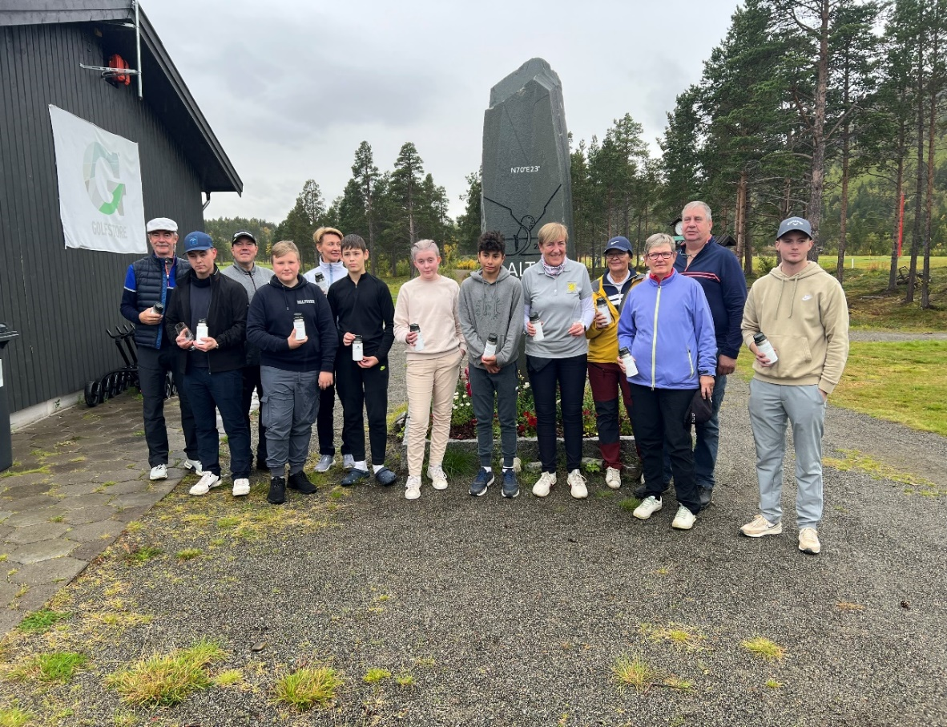
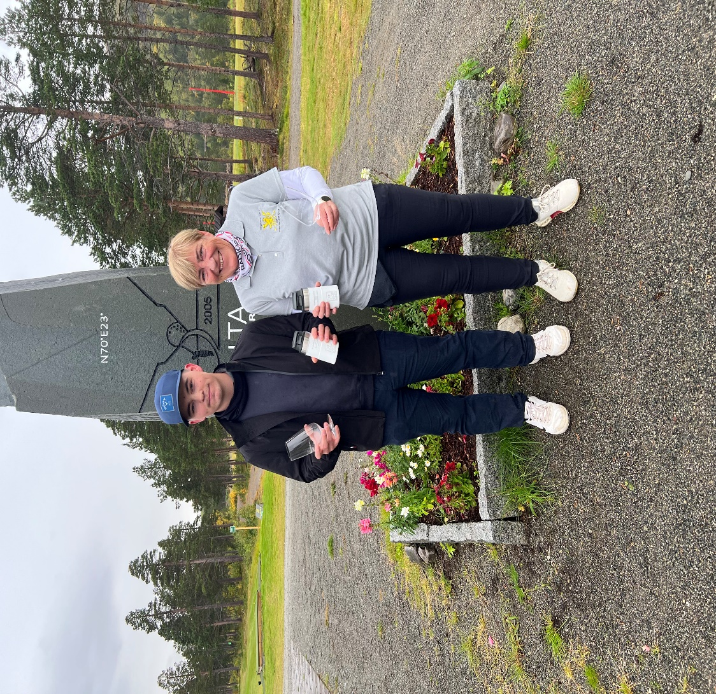

Fagtrykkgolfen har også i år vært en populær turnering å være med på. For å få plass til alle deltakerne, har det vært holdt to turneringer samme dag – en på formiddagen og en på ettermiddagen, disse teller som en turnering resultatmessig. Totalt er det holdt 11 turneringer – 7 i nettoslag og 4 i scramble.

Klubbens medlemmer har dratt i gang turneringer på eget initiativ og av disse er vel Høstsprell i Steffan Kristoffersens regi mest populær. Initiativ til impulsturneringer som snor/flagg turneringer og andre sprell er gledelig og ønskelig.

Turneringsutvalget takker alle medhjelpere for god jobb med gjennomføring av turneringene, ingen nevnt og ingen glemt. En stor takk til alle som har deltatt i turneringene, uten dere hadde det ikke vært mye gøy!

Vel møtt til neste sesong!

Markedsutvalg.
Daglig leder har vært ansvarlig for markedsføring og salg av samarbeidsavtaler.
Vi har i år klart å selge avtaler for tett oppunder 500.000.- noe som vi bør være godt fornøyd med. I denne summen har vi 110.000.- som kommer fra fotball, mini og frisbee golf. Dette gjør slik at vi kan la uorganisert barn og ungdom få spille gratis på vårt aktivitetsanlegg. Noe som er blitt veldig populært. Alta kommune har brukt noe penger slik at skolene opp til 10. klasse kan komme og spille her. Dette tilbudet har også blitt godt mottatt av de forskjellige skolene.
I tillegg til disse avtalene har vi en del avtaler som vi får betalt i produkter og tjenester. Eksempelvis kan nevnes: Mediehuset Altaposten og Coca Cola som de største og noen andre mindre avtaler der det er positivt for oss å ha slike avtaler.
Trenden i Alta er at det blir vanskeligere å oppnå avtaler med Altas bedrifter. Vi har til nå ikke merket noe til det, og håper at det fortsetter.
Golfklubbens medlemmer er en veldig stor og kjøpesterk gruppe. Det er viktig at vi bruker de samarbeidspartnere som vi har og det er naturlig å bruke.

Sportsligutvalg
Sportslig utvalg
SU har i 2022 bestått av
Stian Strand (leder)
Hans Petter Hillestrøm
Steffan Kristoffersen
Mark Stephen Nygård
Steffan har vært hovedansvarlig for junior treninger hvor vi har en kjerne med faste deltakere, vi har også fått en jente inn i juniortreninga. Det har vært en økning i antall deltakere på treningene.
.
Det er holdt sporadiske og planlagte treninger i sesongen 2022 og vært høy aktivitet i sportslig utvalg mye pga at vi utdannet nye trenere i klubben pga kravet om praksis i utdanningen.

Mark Stephen har holdt treninger for unge voksne og i sesongen 2023 er planen at Stian Strand og Thomas Johannessen skal være med å utvikle dette konseptet videre.
Målet med treningene er å gi medlemmer som vil bli bedre og gå ned i handicap en mulighet til å utvikle seg. Etter nasjonale analyser viser det seg at golfspillere som når hcp 26 og
under forblir golfspillere dette er noe vi i sportslig utvalg vil fokusere på i 2023. Vi vil holde
treninger som spesifikt rettet mot de som er over 26 i hcp.

VTG kurs ansvarlig har vært Ole Kristensen og Roar Johansen.

Sportslig utvalg ønsker at vi i 2023 å få representanter i Både NNM og Lag NM hvor vi ikke
var representert i år.
Alta GK bruker godt med ressurser for å utdanne «trener 1» trenere. I 2022 har vi utdannet 4 trenere, Stian Strand, Hans Petter Hillestrøm, Steffan Kristoffersen og Mark Stephen Nygård.

Alta Golfklubb har siden starten 2012 utdannet følgende trenere: Roar Johansen, Leif
Rasmussen 2012, Halgeir Einvold, Silje Johansen 2013, Bjørnar Simonsen 2015, Kim Engseth 2016, Ole Kristensen 2017. Helene Røkenes og Heidi Johansen 2018.

Sportslig utvalg ønsker de neste årene å satse på Juniorgolf, ivaretakelse av unge voksne og økt treningsglede og det er lagt planer for treninger i sesongen 2023 for våre medlemmer og det vil være møtevirksomhet og planlegging av dette utover vinteren 2023.

Rekruttering og ivaretakelse.
I gruppa sitter Oddvar Uglebakken, Gøril Føleide og Kåre Simensen
Gruppa har avholdt 2 møter. Ett planleggingsmøte og ett oppfølgingsmøte. I tillegg har vi hatt spontane på Kvenvik med evaluering av det vi har gjort og avtalt nye strategier.

Tiltak:
- I samarbeid med klubbens trenere hatt trening for nybegynnere hver mandag. 7 før juli og 5 etter
- I samarbeid med turneringskomite avtalt turneringer tilpasset de som har høyt Hcp. Nybegynnerturneringer og Fagtrykkgolf. 2 golf og grill arrangementer. Disse har vært veldig populære
- Kommunisert ut til klubbens medlemmer hvordan ivareta nye medlemmer.

Gruppa ser det som viktigst å satse på ivaretakelse. Dvs. å fortsette arbeidet på det som har med å inkludere alle nybegynnere. Vi mener det er viktig å arrangere trening for nybegynnere. For ytterligere forbedre trening for nybegynnere kan vi sette opp treninger fast for hele sesongen. Hva som på aktuell dag skal trenes på slik at medlemmer vet hva treningene går ut på. Vi foreslår også å omdøpe treningene fra nybegynner til trening for klubb hcp. Vi synes det er viktig å tilrettelegge turneringer lagt til rette for de med høyt Hcp.
Baneutvalg
Banekomité består av Bjørnar Bull (leder), Odd Magne Alexandersen, Bert Andersson, Ken Ingebrigtsen og Heidi Johansen. I tillegg møter daglig leder Roar Johansen og green-keeper Abner Hykkerud. Leder av komitéen er også styreleder for Alta Golfpark AS (bane-selskapet) og møter som medlem i styremøtene til Alta Golfklubb. Magne Overvik er styremedlem i Alta Golfpark AS sammen med Bjørnar, Odd-Magne og Heidi. Vi har gjerne felles møter i komité og styret i baneselskapet.
Komitéen har som mål at banen skal være velstelt, tiltalende og oversiktlig, men samtidig attraktiv og utfordrende for alle nivå av spillere. Ordinær drift av banen hører under green-keeper og arbeidsgruppen underlagt han (klipp, bunkere, vanning, utslagene etc.).
Etter fullfinansieringen av all utbygging satt baneselskapet igjen med en restgjeld på 3,5 mill. kroner som skal nedbetales over 15 år. Dette er nå nedbetalt til 3.285.328,-. Det er i alt investert ca. 20 mill. kroner (eks. mva. og eks. dugnadsarbeider) siden oppstarten i 2010. Baneselskapet fakturerer klubben for kr. 30.000,-/mnd. eks. mva. for bruk av bane, klubbhus, anneks, garasjer mv. Dette tilsvarer baneselskapets kapitalkostnader.
I 2022 har vi fullført en del terrengjusteringer og massetilførsler på områder hvor torv og lyng er fjernet. Det meste er sådd og vil inntil videre være GUR (grunn under reparasjon). Vi har også gjort et forsøk med utjevning av green rundt hullkopp som vi skal følge opp i 2023. Det er også kommet på plass bjelle mellom hull 3 og 4.

Hovedoppgavene til leder av komitéen og komitéen har ellers stikkordsmessig vært som følger

Banen og bruk av anleggene
- vedlikehold av lokale regler, banemerking i forbindelse med turneringer, sikkerhet under spill
- skilting/merking/avstander/nummerering på banen (utslag, next tee, staker, avstander)
- baneguide (GLFR) samt filming/QR-koder ved utslag
- vedlikehold av banen/simulator i GolfBox (avstander, bookingsregler), vedlikeholde slopetabeller og programvare simulator (baner)
- innføring og vedlikehold av forenklet betaling/betjening i proshop via TidyPay
- befaringer/diskusjoner/prioriteringer ved større fysiske tiltak/utbedringer på banen sammen med greenkeeper (veier, for-greener, bunkere, rough-kanter, GUR)

Alta Golfpark
- juridisk ledelse Alta Golfpark AS, herunder attestering av regninger, styrearbeid, aksjonær-register, generalforsamling, AltInn samt finansiering av dette selskapet
- investeringer og finansiering av nødvendig utstyr knyttet til golfbanen/anneks/klubbhus/garasje (klippere, dressmaskin, gravemaskin, simulator, slipemaskin, kostemaskin etc.)
- budsjettarbeid, avtaler om baneleie og samarbeidsavtale med klubben
- kontakt i eiendom-/banespørsmål med kommune, bank, kraftlag/grunneier og forbund (sloping, lokale regler)

Banen ble åpnet for spill 23.05 (ca. 1 uke etter «skjema»). Overvintringen hadde vært god og det ble straks gode spilleforhold. Vi har likevel spilt med ballplassering hele sesongen, men redusert dette fra køllelengde til scorekort i forbindelse med justering av lokale regler. Høsten ble preget av en del dårlig vær og banen var mindre i bruk enn ønskelig.

Inntil videre må vi si at golfbanen har funnet sin form og at banen stort sett fremstår som veldig tiltalende til tross for plassering på 70º nord. Det er hyggelig å registrere god tilbakemelding på banen i medlemsundersøkelsen.

Vi har fortsatt som målsetning å sikre arealer for fremtidig utvidelse av banen til 18-hulls bane. Til tross for mange forsøk har det ikke vært mulig å få avklaring med Forsvaret som har festeavtale på det aktuelle området med Fefo. Komitéen ønsker å bygge opp kapital i slike gode tider vi opplever for golfsporten, for å stå rustet til å møte fremtidige investeringer i anlegget.

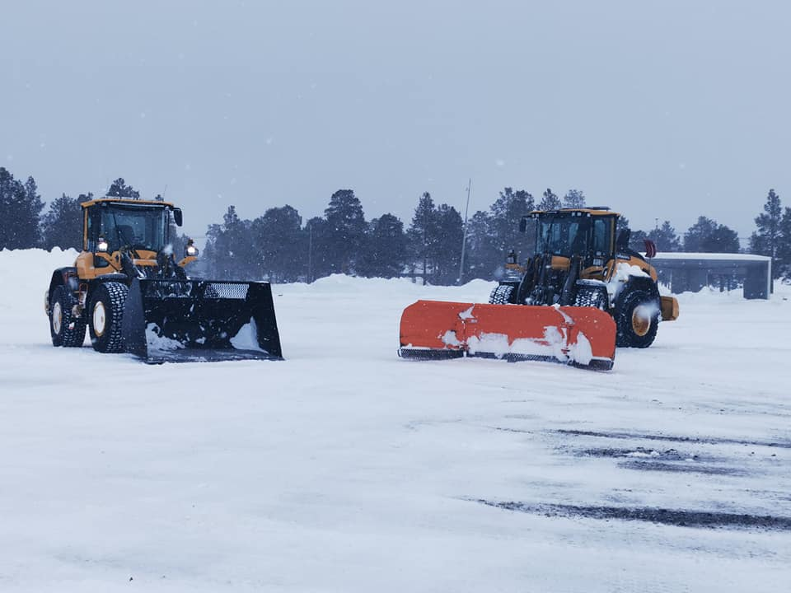

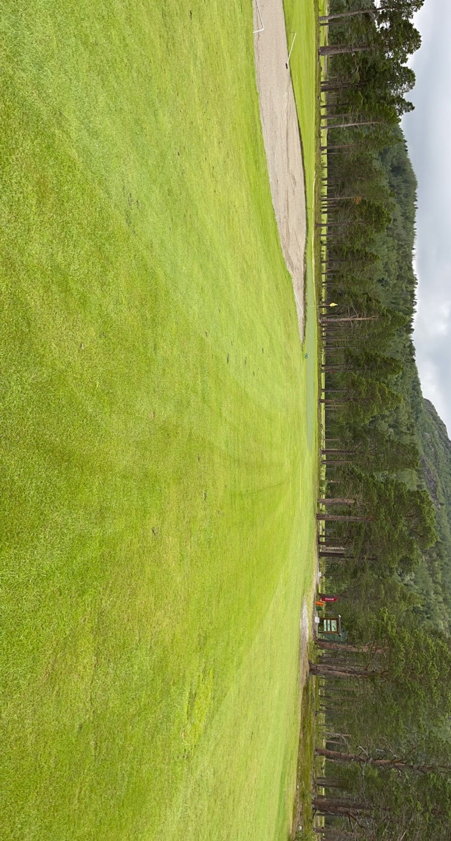
Banen i 2023 «best ever»

Økonomi
Økonomiutvalget har bestått av Bår Røkenes leder, medlemmer Jørn Sjøgren og Bjørnar Bull. I tillegg har daglig leder deltatt på alle møtene.
Til tross for at sesongen har vært preget av mye nedbør, har vi nådd en omsetning på kr 3.922.000, - mot budsjett kr 3.988.000.- som resulterte i et resultat på kr 31.700.- mot budsjett på kr 61.810.-
Vi har brukt en del ekstra midler for å ferdigstille hull 1, samt kjøpt noe utstyr til koste traktoren som ikke var budsjettert men nødvendig.
Utleie av klubbhus er begynt å ta seg opp etter pandemien, men vi nådde ikke helt opp i år.

Leiekostnadene til Alta Golfpark har i regnskapsåret vært på kr. 395.100, -. Egenkapitalen i Alta Golfklubb er på kr 595.136, -.
Regnskapet for 2022 er også i år ført av Linn Knudsen på dugnad.

Husutvalg (klubbhuset)

Leder av driftsenheten har vært Roar Johansen.
Medlemmer Eva Haldorsen, Greta Suhr Thomassen og Kirsten Wirkola.

Ettervirkningen av Covid- 19 har også i år hatt innvirkning på utleie av lokale.
Budsjettet i 2022 var 50.000 vi nådde 25.000, noe som er litt bedre enn i fjor. Slik utsiktene er i dag ser det ut til at Covid-19 tiden er forbi, og vi håper på et vanlig driftsår.

Kafedrift

Kafesalget i 2022 har vært noe lavere enn budsjettert, noe som vi ser i sammenheng med mye nedbør. Noe som også vises på aktiviteten på vårt anlegg spesielt i starten av sesongen.
Tirsdager, lørdager og søndager var faste dager for varm mat, ellers var det utvalg av toast, sandwich, salat og fruktbeger i tillegg til vanlig kioskvarer. Å ha betjent kafe var en suksess da samme personalet også kunne hjelpe til i proshop.
Disse ha stått for oppgavene: Kirsten Wirkola, Anne Sundstrøm, Ann Merete Hansen, Bodil Strøm Jørgensen, Gerd Sølvi Andersson, Kirsten Mathisen, Silje Johansen og Eva Haldorsen

Alta, 30.01.23

_____
Bår Røkenes Oddvar Uglebakken
Leder Nestleder

________________________
Eva Haldorsen Stian Strand
Styremedlem Styremedlem

_______________________
Bjørnar Bull Gørill Føleide
Styremedlem Styremedlem

________________________
Janne Håkegård
Styremedlem

